Сыныбы: 8

Сабақтың тақырыбы: Волейбол. Допты астынан қабылдау және беру тәсілдері
Білімділігі: Волейболдағы ең негізгі әдістерді үйрету және шеберлікті шыңдау.
Дамытушылығы: Ептілік, икемділік, шапшаңдылық қасиеттерін дамыту.
Тәрбиелік: Волейбол ойынының кең таралуына ықпал ету, адамгершілікке,
ұқыптылыққа тәрбиелеу.
Құрал-жабдықтар: волейбол добы, ысқырық,кодоскоп
Ұйымдастыру әдісі: топтық
Сабақ барысы:
Кіріспе дайындық бөлімі /10-12 минут/
Сыныпты қабылдап алу.
Сапқа тұрғызу.
Оқушылармен сәлемдесу және оларды түгендеу.
Сабақ алдында оқушыларды техникалық қауіпсіздік ережелерімен таныстыру.
Бой жазу жаттығулары

- Қолды жоғары көтеріп, аяқтың ұшымен жүру, өкшемен жүру, аяқтың сыртымен және ішімен жүру.
- Жылдам жүгіру
- Екі қолды белге қойып, аяқты алға түзу тастап жүгіру.
- Екі қол белге қойып, жартылай отырып жүру.
- Сапта баяу жүріп, бастапқы қалыпқа келу жаттығуларын /демді ішке алу, шығару/ жасау.
Әдістемелік нұсқаулар: Оқушылардың спорт киіміне, тәртібіне бұйрықтың орындалуына назар аудару. Жаттығулардың дұрыс жасалуын қадағалау
Негізгі бөлім /20-25 минут/

Волейбол ойынының ережесімен таныстыру.

Ойыншылардың ойын алаңында тұру тәртібі
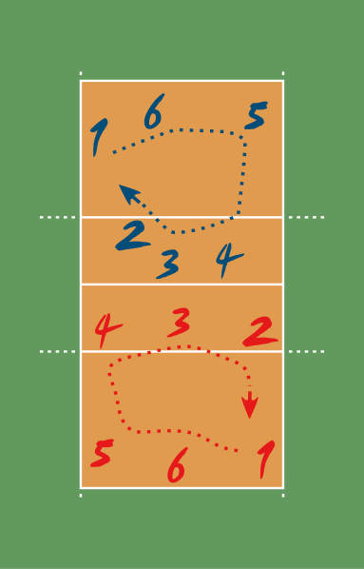

Бір ойын тобы 6 ойыншыдан құралады.

Ойынды үйрету
1- тәсіл
Ойыншыларды қарама-қарсы сапқа тұрғызып алақандарын біріктіріп ұстату, допты төменнен қабылдау әдістерін көрсетіп ,ойыншыларға бірнеше рет қайталату.
2 -тәсіл
Еденге жақын келген допты астынан алу
3 -тәсіл
Допты астынан қабылдау артқа беру
4 -тәсіл
Қауіпті жағдайлардағы допты астынан алу

5 -тәсіл
Допты астынан қабылдап, жанға қарай айналып кету

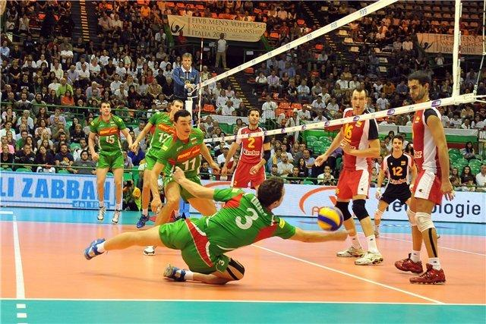

Ереже бойынша екі топқа бөлініп волейбол ойынын ойнау.
Қорытынды бөлім /5 минут/
«Сергіту ойындары»
- Оқушыларды шеңберге тұрғызып 1-2-3 рет санаған кезде орындарын ауыстырып үлгеруі керек.Кімде-кім кешіккен жағдайда айыбын орындайды.Тақпақ немесе өнерін көрсетеді.
- Оқушыларды сапқа тұрғызу
- Сабақты қорытындылау
- Оқушыларды мадақтау,бағалау.
- Үйге тапсырма беру.Үйден бүгінгі жаттығуларды пысықтауға беру.

